**Технические характеристики**

|  |  |
| --- | --- |
| **Параметр** | **Значение** |
| Класс пыле- и влагозащищенности по ГОСТ 14254-96 | IP68 |
| Эксплуатационный температурный диапазон | -55°С...+60°С |
| Максимальная рассеиваемая мощность (при Т>0°С) | До 300 Вт |
| Максимальная потребляемая мощность (при Т<0°С) | До 600 Вт |
| Вычислительная платформа | Intel i7/i5 |
| Емкость архива | 32/64 Гб |
| Число интерфейсов для подключения камер | 4 |
| Число интерфейсов для подключения к сети | 2 |
| Число интерфейсов RS-232 | 2/4 |
| HSOPA/EDGE/GPRS/GSM (опционально) | Внешняя антенна |
| Wi-Fi/WiMax (опционально) |
| ГЛОНАСС/GPS |
| Система охлаждения | Полностью бескинематическая |
| Электропитание | 220 Вольт, переменный ток |
| Габариты, мм | 640x400x162 |
| Масса, кг | 37 |
| Срок необслуживаемой работы (до ТО) | 5 лет |
| Срок службы | 10-15 лет |

**Уличный сервер Vocord StreetServer**  
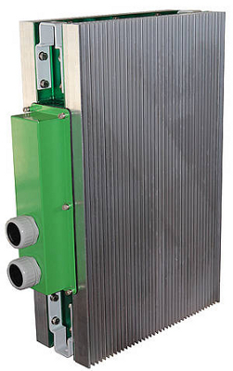  
Представляет собой герметичную компьютерную платформу для работы в жёстких условиях окружающей среды: в условиях критических зимних и летних температур, а также во время атмосферных осадков. Основными областями применения серверов являются системы видеонаблюдения на удаленных или необслуживаемых объектах, а также система телеавтоматического контроля дорожной обстановки Vocord Traffic.  
  
**Технические характеристики**  
